高级程序设计训练实验7

—实验报告

学期：2016-2017-2学期

报告人：杨宇

学号：16281237

班级：1608

编制日期：2017年5月28日

目录

1. 概述 1

1.1. 标识 1

1.2. 范围 1

2. 复杂程序的开发技术 1

3. 复杂程序调试及分析 1

4. 实验体会与收获 2

# 概述

## 标识

文档名称：高级程序设计训练实验7—实验报告

文档编号：Lab7-16281237

## 范围

本文档适用于《高级程序设计训练》课程，为课程实验7环节的交付物。文档阅读对象为课程授课教师及本课堂同学。

# 复杂程序开发和调试

本次的lab7与以往的实验相比，代码量大了许多。设计程序也更加复杂。在这里想来谈一谈复杂程序的开发和调试应该注意些什么。

首先，开发大型的程序，一定要有明确需求。本次lab7，老师已经将需求用实验文档的形式详细的给出，不需要同学们去设计。比如，电梯联动的设计是两个电梯，优先使用a电梯响应指令等。如果不做具体而详细的设计，会导致在具体的环境下，达不到使用要求。

明确需求以后，同学们需要去对整个程序的架构进行设计，如何去组织数据，实现功能。把每一个模块划分好。此时需要定义数据的结构体和函数的接口。本次lab7，老师已经也将需求用实验文档的形式详细的给出，不需要同学们去设计。

最后到了开发的过程，本次lab7中大量的使用到了线性表和链表的增删查改等操作。这也体现了数据结构和算法的重要性，这是一个程序开发者最基本的素质。链表的方便插入和删除的特性，使得整个程序的运行速度得到提高。

本次程序在算法上，并没有使用一些复杂的算法，但是在电梯的响应计算模块，设计更加的复杂。但是只要思路清晰，难度不大。

本次实验代码的调试相对于之前有了很大的提升。结合断点调试，单步调试，输出中间结果等调试技巧，还是可以成功完成debug。值得一提的是对整个程序做debug，所需的测试次数太多，因此，单元测试在效率上的优势得以体现。对于每一个函数进行测试，比总体进行测试更有效率。

# 对程序的思路理解

## 3.1数据结构和类型

本次实验中，核心的数据类型有：

USERCALL usercall_list[user_list_len] 用于存储读入的用户指令的线性表；

response_list用于表示到了特定时刻，待响应的用户指令链表；

elevator->serve_list用于表示电梯正在响应的用户指令链表。

本次代码的核心功能是，把读入的用户指令，存入到usercall_list中。然后根据时刻，把usercall_list添加到response_list中。再根据服务状态，把可以被电梯响应的指令，添加到对应电梯的serve_list中，并在response_list中删去。

电梯的数据类型设计：

电梯通过run_state和serve_state中的字母表示电梯的状态，是一种状态机。通过当前状态判断下一步执行的操作，体现了实验六中状态机的设计。

## 3.2对文件的操作

对文件的读写操作：

主要使用的函数:fprintf();fseek();fopen();fclose();

本次实验用到了静默仿真，即用写入文件的方式，把仿真结果写入文件。

在程序的设计过程中，我没有把默认路径按照要求设计为”*”，而是用相对路径设计在特定的路径下，这样在不事先设置读写路径的情况下就可以进行仿真。

## 3.3图形界面的设计

本次实验采用了easyx的图形库完成图形界面的设计。因为之前学过一点openGL，上手很快。在图形界面的设计中，我觉得最重要的技能就是查阅参考文档，搜寻所需知识的能力。开发中，没有能记住所有的API，但是查询API，并正确使用的能力很重要。

但是，个人觉得本次GUI的设计依旧存在很多不足，界面设计实在不够美观。

# 实验体会与收获

C语言是一门面向过程的语言，作为一门诞生较早的编程语言。在开发大型程序上依旧存在开发效率低下的问题。开发大型程序的过程中，如果不追求运行速度，为了更高的开发效率，不把时间用在内存的管理上，更加高级的语言显得十分必要。在一学年的C语言课程中，从接触到灵活运用，我感受到了C语言在底层开发方面得天独厚的优势，也体会到了面向对象设计思想的必要性。

**5.实验结果展示**

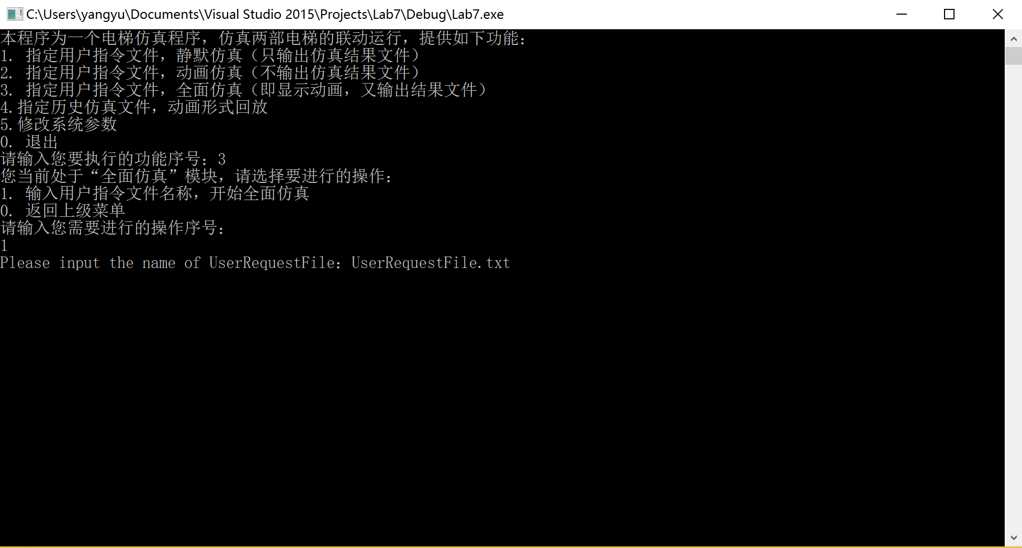

图1

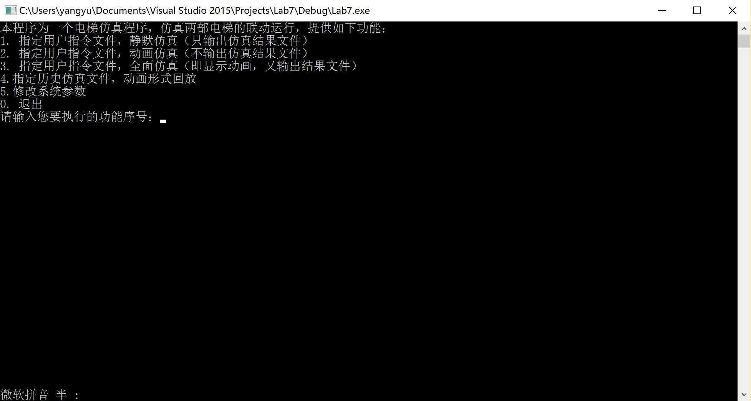

图2

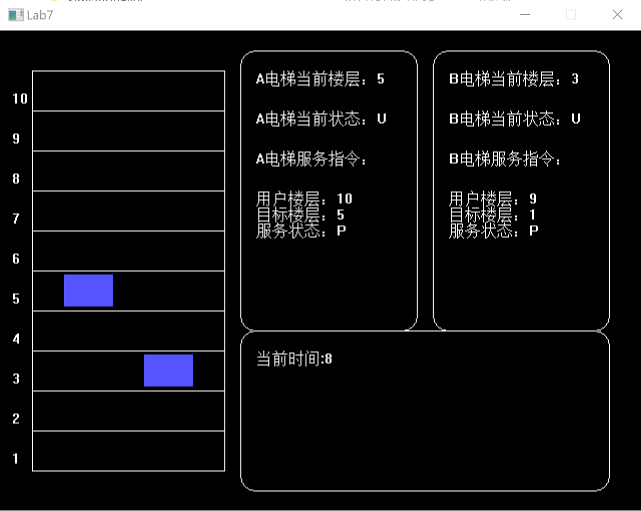

图3

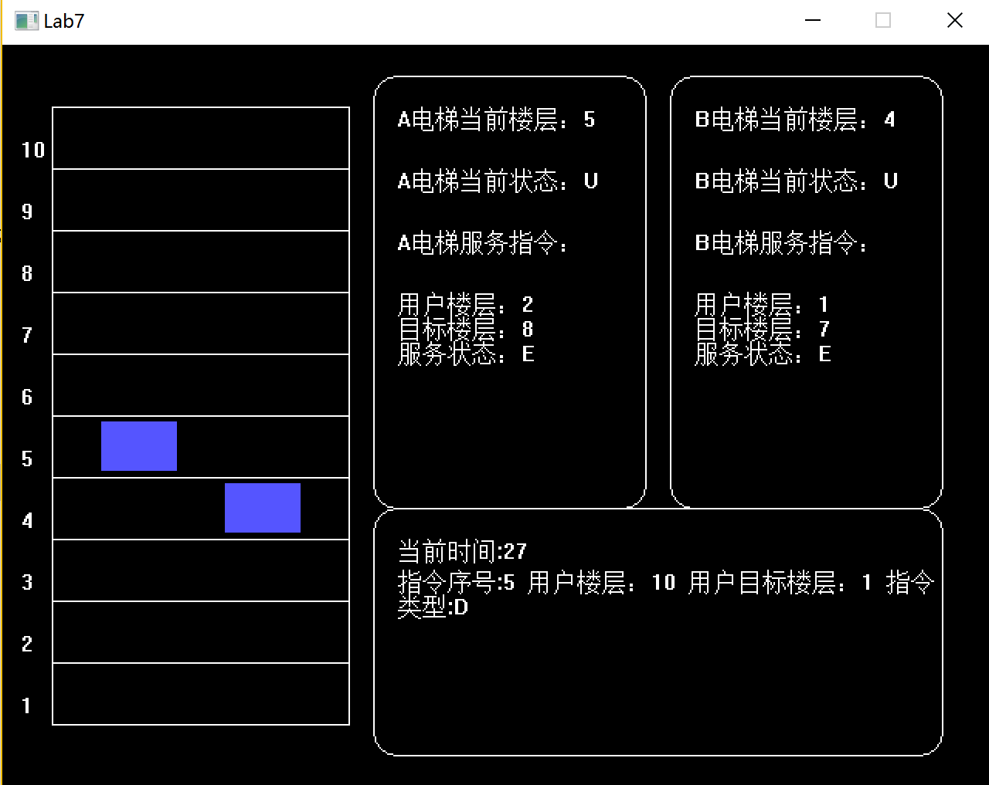

图4

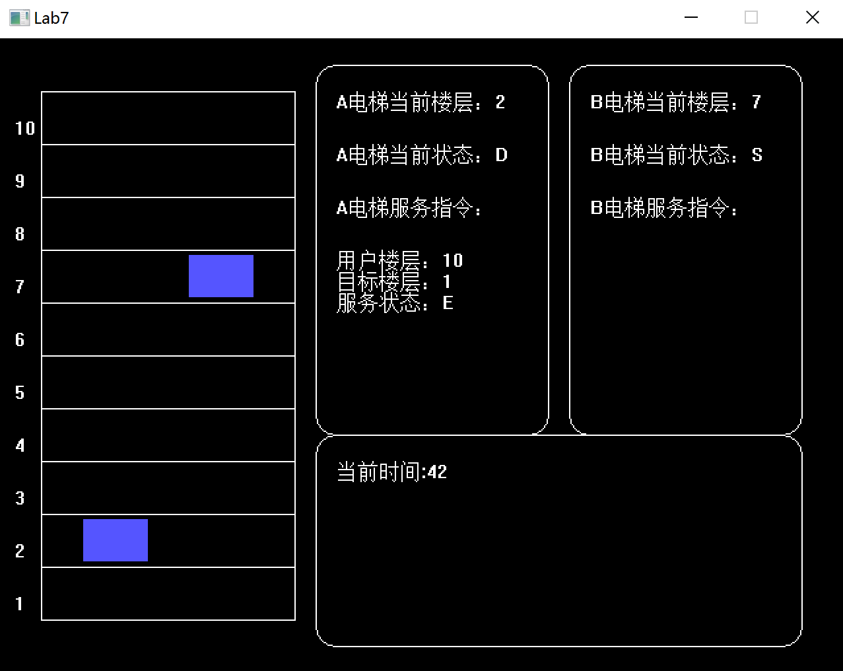

图5

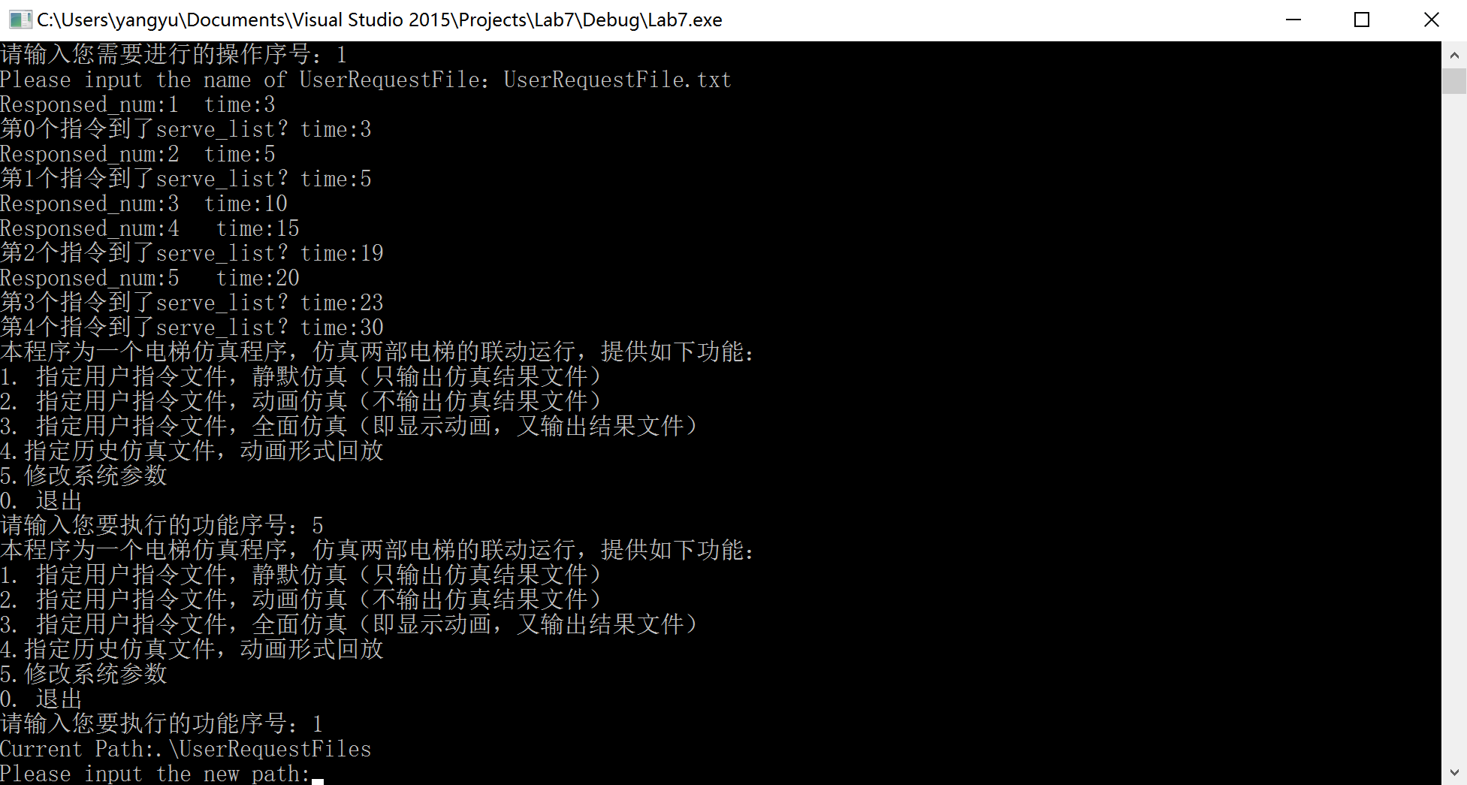

图6

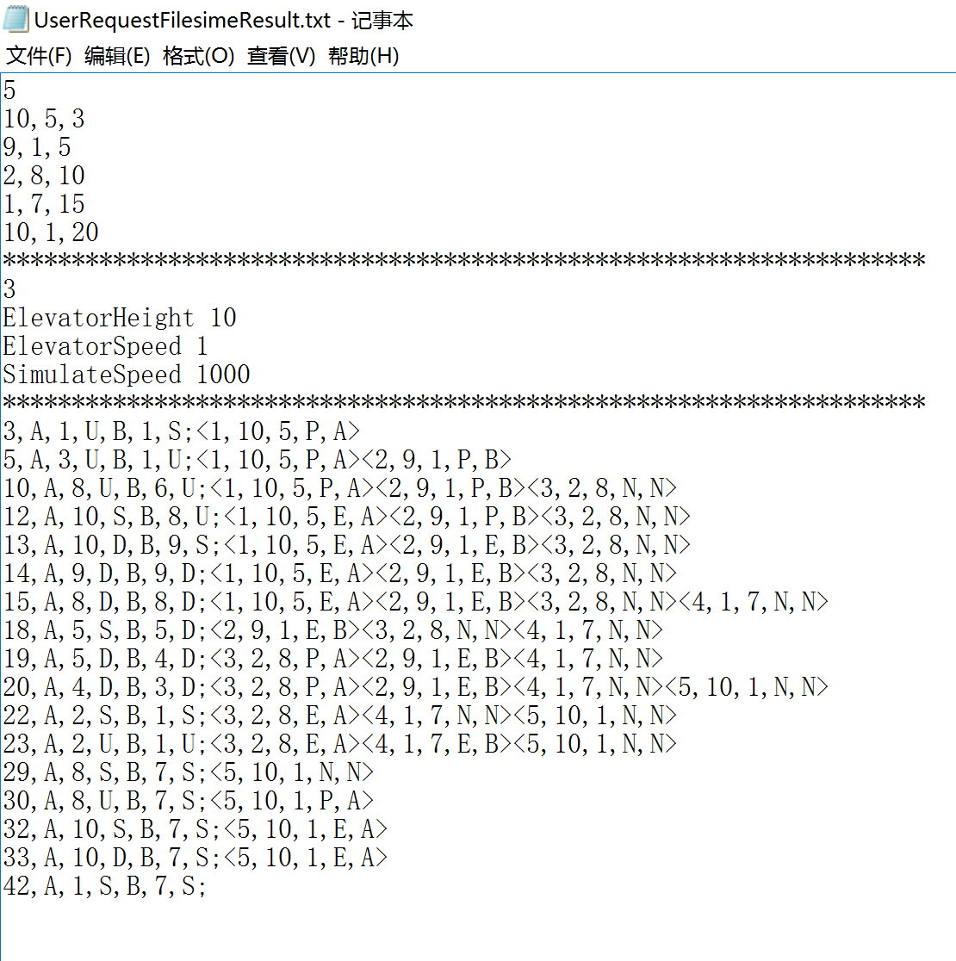

图7

附录2：

高级程序设计训练实验7

—实验报告格式规范说明

对文档书写格式进行要求的主要目的是为了使文档看起来规范、正式、易于阅读，在学术研究和软件工程开发过程中，通常都会对文档的格式进行明确的要求，不同的机构或部门对文档的格式要求可能会有所不同，但在一些常见的问题方面，不同机构和部门对文档的要求往往有相通之处。

对于一份正式的报告来说，通常需要包含封面、目录和正文三大部分，报告的核心部分为正文部分。在撰写本课程的实验报告时需要注意以下共性问题：

* 如果正文部分的内容较多，需要根据论述内容的逻辑性，将正文划分为不同的章节进行论述；
* 不同的章节前需要添加掌机标题或子标题，同一级别的标题在字体大小、样式等方面需要统一；
* 章节标题的字体一般要比正文字体大，不同层级章节字体由大到小依次递进；
* 正文部分的字体需要统一，每一段落开始要首行缩进两个字符；
* 正文部分的行距需要统一，常见的行距设置为1.5倍行距；
* 图片均要求居中显示，而且每幅图片均要求在图片下配图片题注；
* 图片题注需要有编号，编号形式通常为“<章节号>-<图片序号>”，如：图2-1、图3-2、图1-17；
* 图片和图片题注必须位于同一页，不允许出现图片和图片题注分处两页的情况；
* 图片题注字体大小通常比文档正文字体小一号；
* 图片中的字体不宜过大，通常与正文字体相同或略小即可，如果图片中字体交大，可以通过缩放图片的方式对图片的字体进行调整；
* 图片宽度不宜超过正文宽度，如果插入图片后宽度过宽，建议对图片进行缩放；
* 正文部分需要添加页眉和页码，注意页码从正文部分开始进行计数，封面和目录不计算在页码范围内；

【注意】本实验材料所提供的实验报告模块主要用于说明实验报告的论述大纲，其文档格式方面（如字体、行距等）与上述格式要求可能会有出入、撰写文档是应以上述格式要求为准。